Осенний праздник «Золотая осень»
Воспитатель (в костюме осени обращает внимание на свой наряд, который подарила ей Осень):
- Посмотрите, что за диво,
В нашем зале так красиво,
Осень золотая в гости к нам пришла,
Желтыми листочками зал наш убрала.
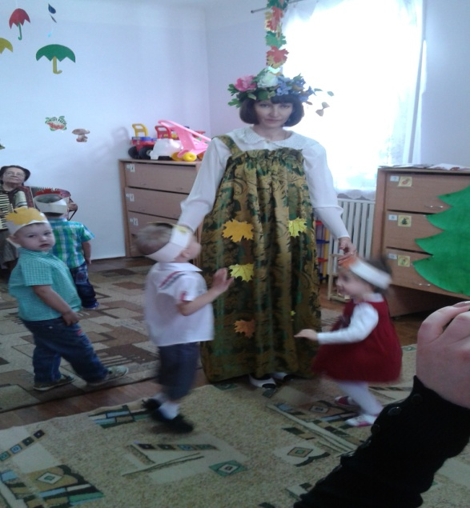
Ребенок:
-Осень постаралась,
Листики развесила,
Чтобы всем ребятам
Было очень весело!
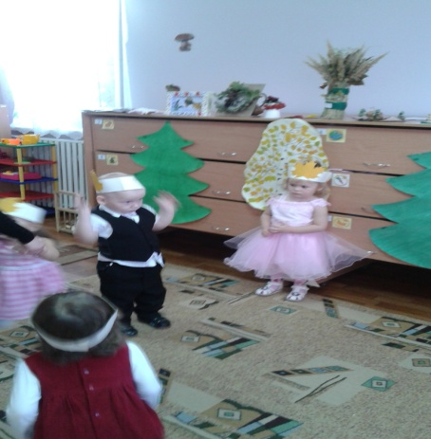
Воспитатель:
-Желтые и красные
Все листочки разные.
Соберем мы их в букет,
Будет осени портрет.
Исполняется песня «Осень, осень к нам пришла!»
I.Осень, осень к нам пришла
Дождь и ветер принесла
Кап-кап-кап,кап-кап-кап.
Дождь и ветер принесла.
Кап-кап-кап,кап-кап-кап.
Дождь и ветер принесла.
II.Пожелтел зеленый сад,
Листья кружатся, шуршат
Шу-шу-шу,шу-шу-шу.
Листья кружатся, шуршат.
Шу-шу-шу,шу-шу-шу.
Листья кружатся, шуршат.
III.Песни птичек не слышны,
Подождем их до весны.
Чик-чирик, чик-чирик,
Подождем их до весны.
Чик-чирик, чик-чирик,
Подождем их до весны.
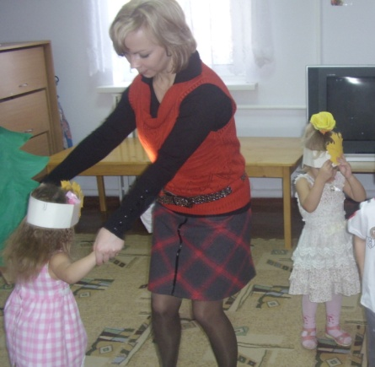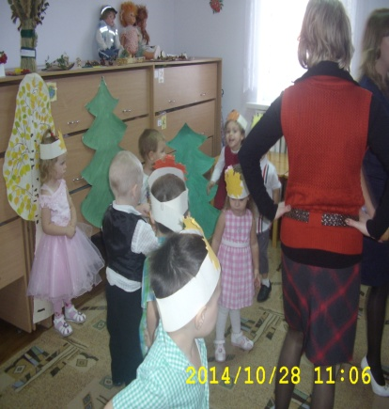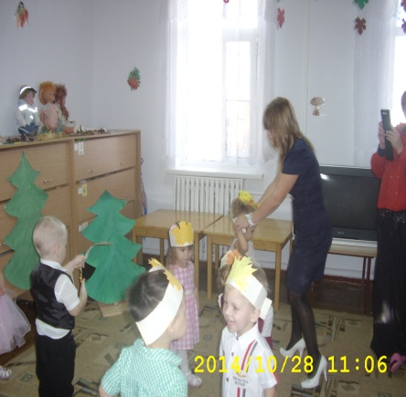

Ведущий:
Вот и осень наступила,
Нам листочки подарила,
Хороши листочки наши,
С ними весело попляшем!
Исполняется пляска «Осенние листочки» (сборник Ануфриевой «Игры-занятия» стр.239.
I.Мы – листочки, мы - листочки,
Мы – осенние листочки,
Мы на веточках сидели,
Ветер дунул – полетели.
II.Мы летали, мы летали,
Все листочки так устали!
Перестал дуть ветерок,
Все уселися в кружок!
III. Ветер снова вдруг подул.
И листочки с веток сдул,
Все листочки полетели
И на землю тихо сели.
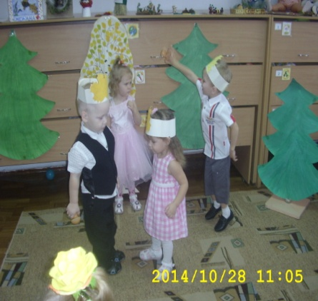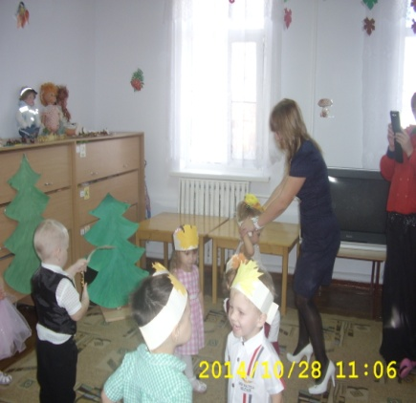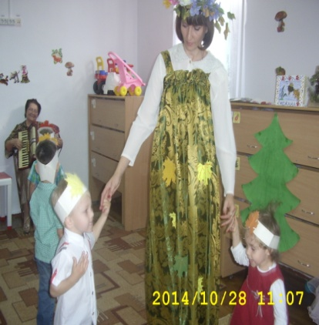

Воспитатель:
Ребята! Тучки собираются
Дождик начинается!
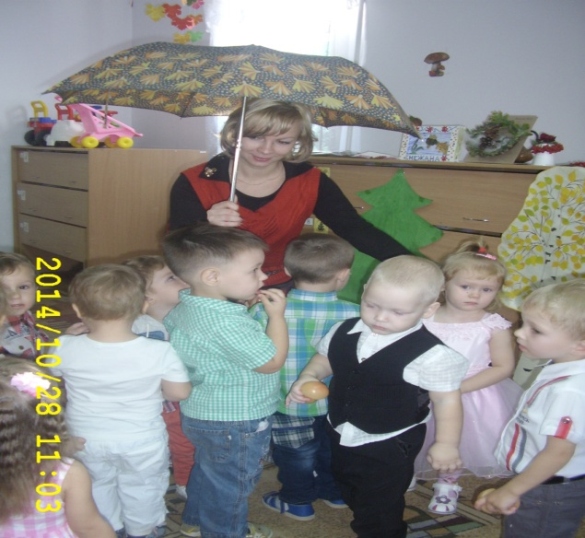
Исполняется песня «Дождик».
I. Дождик, дождик кап-кап-кап
Мокрые дорожки,
Нам нельзя идти гулять
Мы промочим ножки.
Кап-кап, кап-кап,
Мы промочим ножки.
Воспитатель:
Дождь покапал и прошел!
Это очень хорошо!
В небе солнце светит,
Веселитесь, дети!
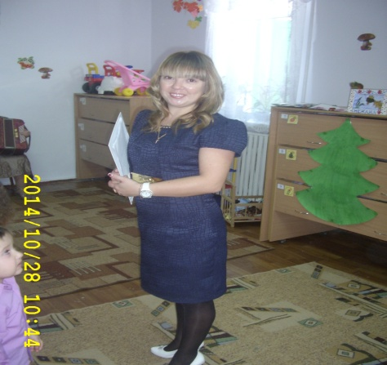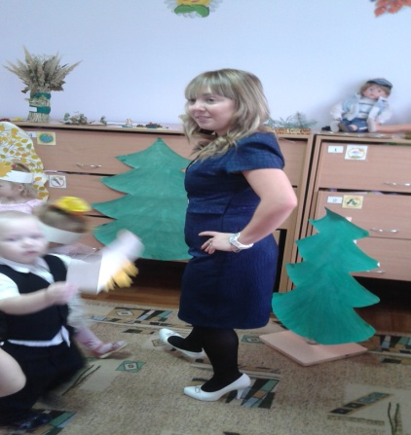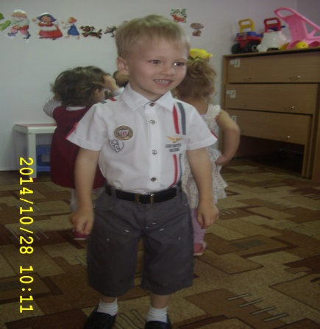
Игра «Солнышко и дождик».
Входит бабушка (переодетый воспитатель).
Воспитатель (обращает внимание детей на бабушку, рассматривают ее).
Бабушка:
Ребята!
Дождь сегодня был грибной,
Очень сильный, проливной,
Мы корзиночку возьмем,
За грибами в лес пойдем.
Дети с бабушкой собирают грибы.
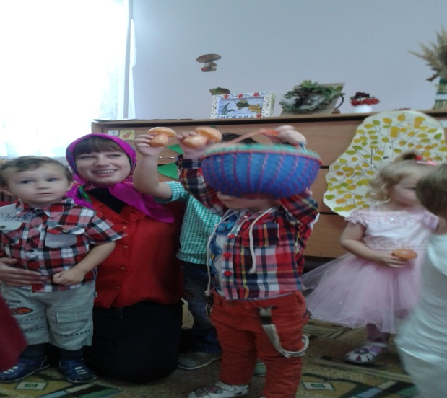
Звучит песня «Мы в лесок пойдем».
I.Мы в лесок пойдем,
Мы грибок найдем.
Маленький да складный,
В шапочке нарядный
Мы грибок найдем.
II.Мы в лесок пришли,
Мы грибок нашли.
Маленький да складный,
В шапочке нарядной
Мы грибок нашли.
(Набрали грибов полную корзинку).
Бабушка: Какие вы молодцы, что помогли мне. Смотрите сколько собрали грибов. А за это я сейчас угощу вас пирогом. Ой, а где же он, наверно я его дома забыла. Пойду сейчас принесу. (бабушка выходит и заходит с пирогом).
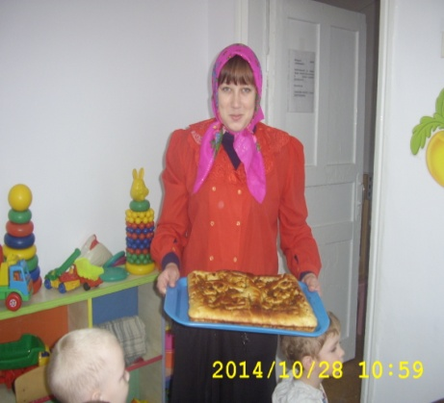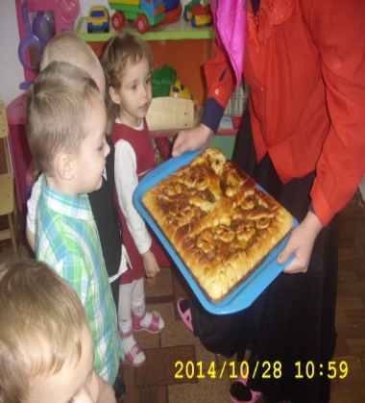

Воспитатель: Спасибо, бабушка.
Ребята, пойдемте отведаем «бабушкиного» пирога. Наверное, вкусный.
Дети угощаются.
Воспитатель угощает гостей (чаепитие).

